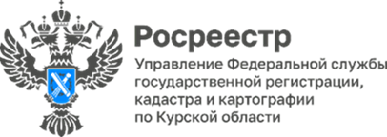

**Комплексные кадастровые работы на территории Курской области**

В 2025 году на территории 91 кадастрового квартала Курской области проводятся комплексные кадастровые работы Федерального значения.

Комплексные кадастровые работы (ККР) проводятся с целью уточнения местоположения границ земельных участков, установления или уточнения местоположения на земельных участках, зданий и сооружений объектов незавершенного строительства бесплатно. Финансируются данные работы за счет средств федерального бюджета.

«Комплексные кадастровые работы освобождают правообладателей от необходимости проведения индивидуальных кадастровых работ в целях уточнения границ, исправления реестровых ошибок и ведут к снижению земельных споров», - отметил заместитель руководителя Управления Росреестра по Курской области **Александр Емельянов**.

В настоящий момент филиал ППК «Роскадастр» по Курской области осуществляет подготовительные мероприятия (сбор исходных документов, а именно: подготовка картографического материала в отношении всех кадастровых кварталов, входящих в ККР; проведение выгрузок необходимых сведений с целью последующей аналитической работы с объектами недвижимости; выгрузка информации с целью подготовки к направлению извещений правообладателям объектов недвижимости о проведении ККР посредством электронной почты).

*«Результатом проведения ККР является внесение в Единый государственный реестр недвижимости точных сведений о местоположении границ земельных участков, зданий, сооружений, объектов незавершенного строительства»,* - рассказывает заместитель директора филиала ППК «Роскадастр» по Курской области **Ольга Турецкая**.

Получить дополнительную информацию об услугах возможно по телефону филиала ППК «Роскадастр» по Курской области:

+7 (4712) 72-40-00.